**РЕШЕНИЕ СИСТЕМ АЛГЕБРАИЧЕСКИХ УРАВНЕНИЙ**

Метод ЯКОБИ

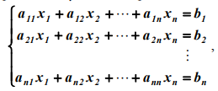все что нужно знать о нем — это только то что это итерационный метод решения систем уравнений, да и по сути все…  
теперь перейдем к алгоритму:  
1) имеем вот такую систему:

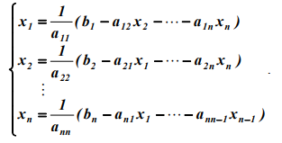2) приводим ее к эквивалентному виду:

3) теперь берем начальное приближение, принимая что все корни Xn(0) = 0

и подставляя их в уравнение которое получили во 2 действии мы получаем следующее приближение — Xn(1), и так делаем до тех пор пока не выполнится условие |X(k) – X(k-1)|< e  
  
схема и код:

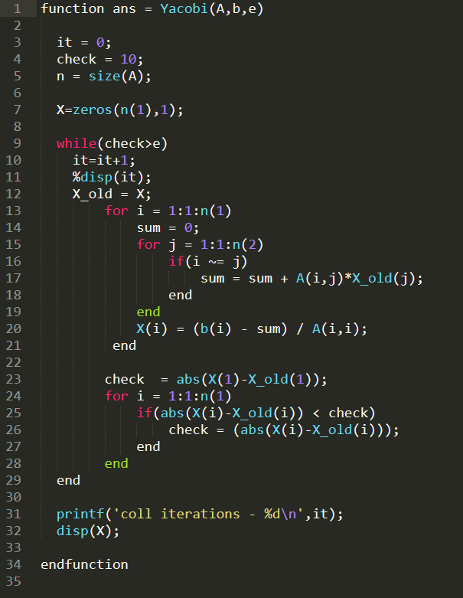

A, b, e

Приводим матрицу к эквивалентной системе

и берем начальное приближение Х =0

Подставляем приближение в приведенную матрицу и получаем новое приближение X(k+1)

|X(k) - X(k+1)|<e

ДЫА

НИТ

Метод Зейделя

Все в точности так же как и я в Якоби, только подставляют не только предыдущее приближение но и уже новое.   
То есть это выглядит так: мы находим приближение X(k+1) у 5 корня из 10 и вместо того чтобы в формулу для X5(k+1) подставить только корни из перечня X(k), тут мы еще и подставляем уже найденное новое приближение, выглядит это так, с 1 по 4 иксы мы подставляем уже найденные X(k+1) , а с 6 по 10 уже из X(k), это позволяет уменьшить кол-во итераций и время расчетов ну и точность конечно же

Код:

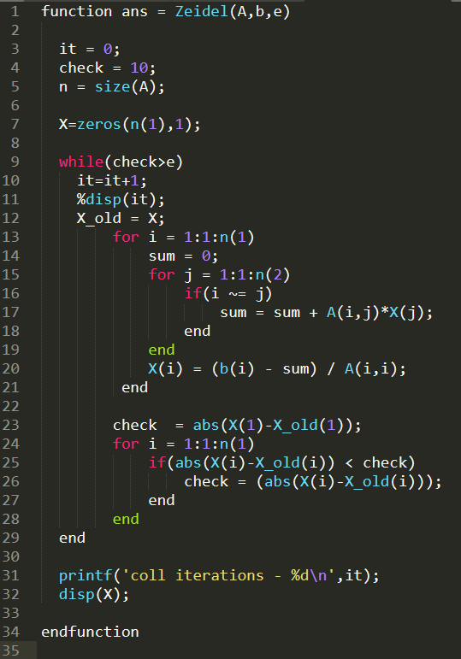

Метод Гаусса

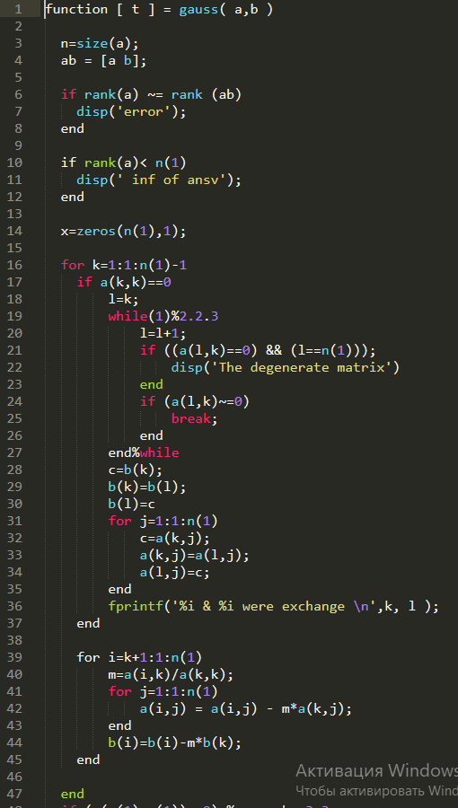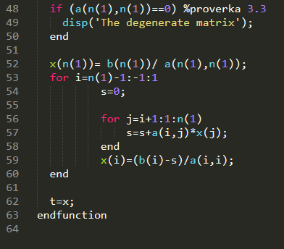мне кажется особо ничего рассказывать тут не надо, просто приложу код: